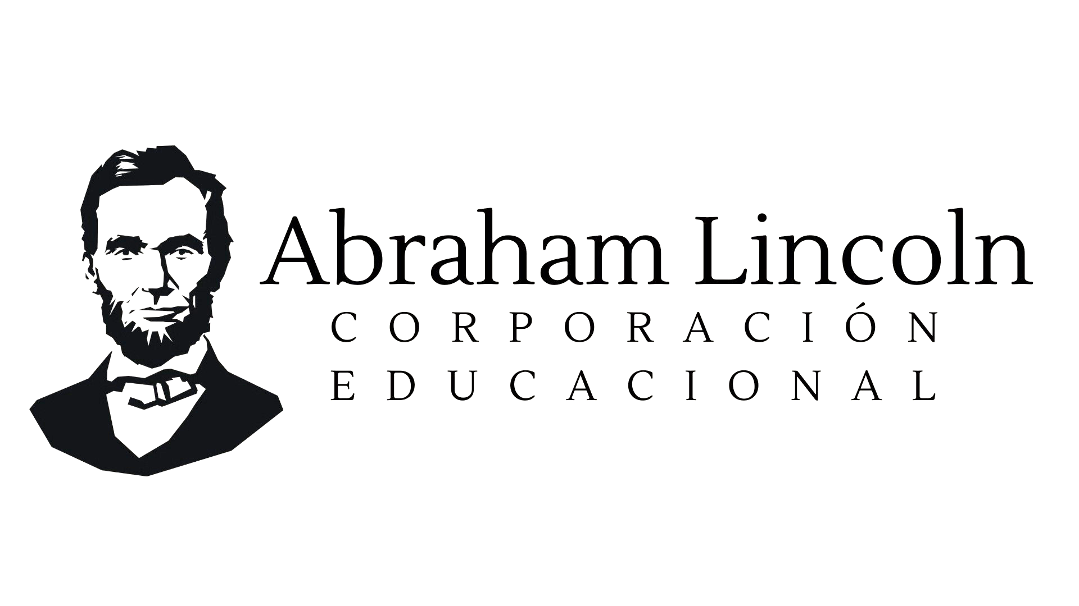
CALENDARIO DE PRUEBAS PRIMER SEMESTRE 2023
TERCER AÑO MEDIO
CURSO | LENGUAJE |  | MATEMÁTICA | EDUC.CIUDADANA | CIENCIAS | INGLÉS | FILOSOFÍA
3M°A | 3al 6 de 04 Plan Lector  Miércoles 26.04 Cont.  2 al 8 de 05 Plan Lector  5 al 9 06 Plan Lector  Lunes 19 de 06 Cont. |  | Martes 25.04  Martes 20.06 | Jueves 27.04  Jueves 22.06 | Lunes 24.04  Lunes 19.06 | Miércoles 26.04  Miércoles 14.06 | Viernes 28.04  Viernes 23.06
3°M B | 3al 6 de 04 Plan Lector  Miércoles 26.04 Cont.  2 al 8 de 05 Plan Lector  5 al 12 06 Plan Lector  Lunes 19 06 Cont. |  | Jueves 27.04  Jueves 22.06 | Viernes 28.04  Viernes 23.06 | Martes 25.04  Martes 20.06 | Miércoles 26.04  Miércoles 14.06 | Lunes 24.04  Lunes 19.06
ELECTIVOS TERCER AÑO MEDIO A
Taller de Literatura |  | Historia |  | Derivadas | Química | Ciencias | Música
Viernes 28.04  Viernes 23.06 |  | Jueves 27.04  Jueves 22.06 |  | Lunes 24.04  Lunes 19.06 | Martes 25.04  Martes 20.06 | Miércoles 26.04  Miércoles 14.06 | Jueves 27.04  Jueves 22.06

ELECTIVOS TERCER AÑO MEDIO B
Taller de Literatura | Historia | Derivadas | Química | Ciencias | Música
Viernes 28.04  Viernes 23.06 | Jueves 27.04  Jueves 22.06 | Lunes 24.04  Lunes 19.06 | Martes 25.04  Martes 20.06 | Miércoles 26.04  Miércoles 14.06 | Jueves 27.04  Jueves 22.06

OBS: Ruego a ustedes no alterar el calendario de pruebas. Todos los docentes pueden registrar otra calificación fuera de estas fechas.
MARÍA MOLINA ROJAS
DIRECTORA TÉCNICO PEDAGÓGICA
ABRAHAM LINCOLN SCHOOL

